מחירון תג לעובד
תג בגודל 9*13 ס"מ מקרטון עם למינציה דו צדדית, הדפסה דו"צ ופינות עגולות
כמות 50 יחידות - מחיר 300 ₪
כמות 100 יחידות - מחיר 369 ₪
כמות 150 יחידות - מחיר 438 ₪
כמות 200 יחידות - מחיר 473 ₪
כמות 250 יחידות - מחיר 578 ₪
כמות 300 יחידות - מחיר 653 ₪
כמות 350 יחידות - מחיר 722 ₪
כמות 400 יחידות - מחיר 791 ₪
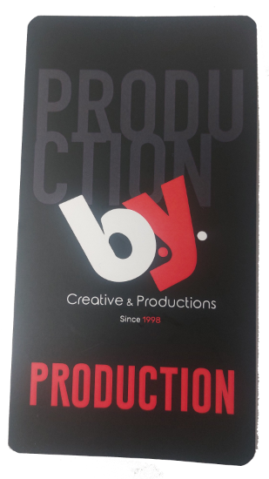
כמות 450 יחידות - מחיר 867 ₪
כמות 500 יחידות - מחיר 945 ₪
כמות 600 יחידות - מחיר 1150 ₪
כמות 700 יחידות - מחיר 1326 ₪
כמות 800 יחידות - מחיר 1494 ₪
כמות 900 יחידות - מחיר 1669 ₪
כמות 1000 יחידות - מחיר 1845 ₪
המחירים לא כוללים מע"מ
משלוח לכל הארץ 35 ₪ + מעמ, או איסוף מחולון

הנדון: הזמנת עבודה לשרוך ממותג
שם
טלפון
מייל
שם לחשבונית - על שם מי להוציא חשבונית
כמות תגים
הערות
תאריך האירוע
כתובת למשלוח
( תוספת 35 ₪ + מע"מ )
או
איסוף עצמי ( חינם )–
הבנאי 21 חולון
בבקשה לצרף את הקובץ להדפסה ולשלוח במייל
תנאי תשלום: כרטיס אשראי / טלפוני

שם בעל כרטיס האשראי: ___________________________ מס ת"ז _______________

פרטי ומשפחה

מספר הכרטיס: _____________________תוקף: ____/____cvv : ___________
יש לשלוח למייל : udi.allzol@gmail.com

